

**Телефон горячей линии по подготовке и проведению итогового собеседования по русскому языку в 9-х классах: 46-2-94 (Гладкова Светлана Викторовна)**

Итоговое собеседование по русскому языку проводится в соответствии с Федеральным законом «Об образовании в Российской Федерации» от 29.12.2012 г. № 273-ФЗ и Порядком проведения государственной итоговой аттестации по образовательным программам основного общего образования, утверждённым приказом Минпросвещения России и Рособрнадзора от 04.04.2023 г. № 232/551 (зарегистрирован Минюстом России 12.05.2023, регистрационный № 73292).

Согласно Порядку проведения государственной итоговой аттестации по образовательным программам основного общего образования к ГИА допускаются обучающиеся, не имеющие академической задолженности, в полном объеме выполнившие учебный план или индивидуальный учебный план (имеющие годовые отметки по всем учебным предметам учебного плана за IX класс не ниже удовлетворительных), а также имеющие результат **«зачет» за итоговое собеседование по русскому языку.**

Итоговое собеседование проводится во вторую среду февраля (14 февраля). Дополнительные сроки проведения итогового собеседования — вторая рабочая среда марта и третий рабочий понедельник апреля.

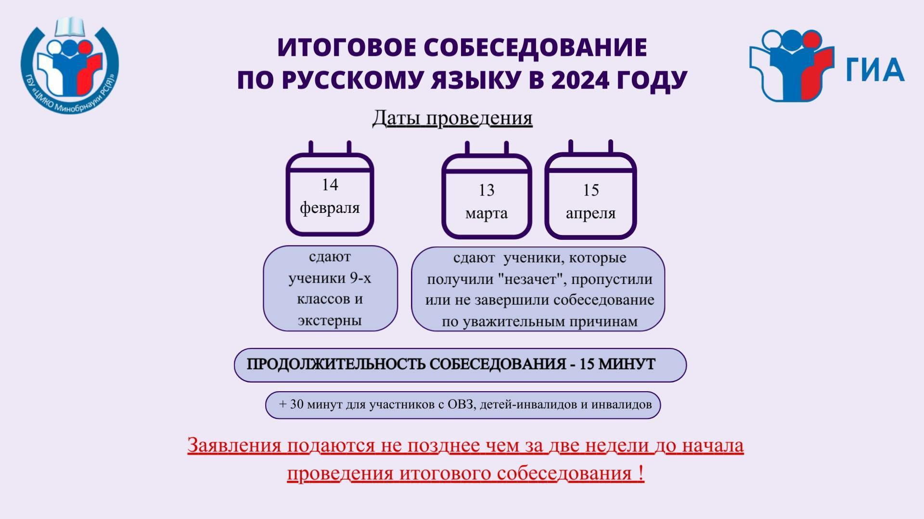

Итоговое собеседование выпускники 9 классов будут проходить в своих школах. Оцениваться оно будет по системе «зачет»/«незачет».

Срок действия результатов итогового собеседования - бессрочно.

Общее количество баллов за всю работу – 20 баллов.

Обучающийся получает зачет в случае, если за выполнение работы он набрал 10 и более баллов.

**Контрольные измерительные материалы итогового собеседования**

Контрольные измерительные материалы итогового собеседования состоят из четырех заданий:

* чтение текста вслух,
* подробный пересказ текста с включением приведенного высказывания,
* монологическое высказывание,
* диалог.

Ознакомиться с материалами итогового собеседования по русскому языку можно на сайте ФИПИ

**Порядок подачи заявления на участие в итоговом собеседовании**

**ВНИМАНИЕ:**

Заявления об участии в итоговом собеседовании по русскому языку подаются за две недели до начала проведения собеседования (до 31 января 2024 года).

Участники итогового собеседования с ОВЗ при подаче заявления на прохождение итогового собеседования предъявляют копию рекомендаций психолого-медико-педагогической комиссии (далее – ПМПК), а участники итогового собеседования – дети-инвалиды и инвалиды – оригинал или заверенную в установленном порядке копию справки, подтверждающей факт установления инвалидности, выданной федеральным государственным учреждением медико-социальной экспертизы, а также копию рекомендаций ПМПК (при необходимости).

Подать заявление нужно в своей школе. Экстерны подают заявление в образовательную организацию по своему выбору.

**Порядок проведения итогового собеседования**

Итоговое собеседование начинается в 9.00 по местному времени.

В день проведения итогового собеседования участнику необходимо иметь при себе документ, удостоверяющий личность.

Во время проведения итогового собеседования участникам запрещено иметь при себе средства связи, фото-, аудио- и видеоаппаратуру, справочные материалы, письменные заметки и иные средства хранения и передачи информации, собственные орфографические и (или) толковые словари, и иные средства хранения и передачи информации.

При установлении факта наличия вышеуказанных средств или иного нарушения порядка проведения итогового собеседования участники удаляются с места проведения.

При проведении итогового собеседования используется два типа аудиторий:

* аудитория ожидания, в которой участники итогового собеседования могут воспользоваться художественной и научно-популярной литературой в период ожидания сдачи итогового собеседования;
* аудитория проведения итогового собеседования, оснащаемая автоматизированным рабочим местом участников итогового собеседования с оборудованием для записи устных ответов участников.

В аудиторию проведения участники итогового собеседования приглашаются организатором вне аудитории в произвольном порядке.

При сдаче итогового собеседования в аудитории присутствует экзаменатор-собеседник (во время выполнения заданий итогового собеседования ведет диалог с участником), эксперт (в режиме реального времени оценивает ответ участника итогового собеседования).

Во время проведения итогового собеседования участники итогового собеседования имеют право выходить из аудитории и перемещаться по месту проведения только в сопровождении организаторов вне аудитории.

В аудитории проведения участнику итогового собеседования предоставляется текст, необходимый для выполнения задания № 1 - чтение вслух небольшого текста и задания №2 – пересказ прочитанного текста с дополненной информацией. Для выполнения заданий №3 и №4 участнику предоставляются карточки с темами беседы на выбор и планами беседы.

В задании №3 предлагается выбрать один из трёх предложенных вариантов беседы и построить монологическое высказывание, а в задании №4 участнику итогового собеседования предстоит поучаствовать в беседе по теме предыдущего задания.

Время на подготовку к каждому заданию ограничено от 1 до 3 минут в зависимости от выполняемого задания. Общая продолжительность проведения итогового собеседования для одного участника (включая время и на подготовку) составляет в среднем 15 минут.

В случае если участник итогового собеседования по состоянию здоровья или другим объективным причинам не может завершить сдачу итогового собеседования, он может покинуть место проведения. В этом случае медицинский работник фиксирует состояние здоровья участника. При этом составляется акт о досрочном завершении итогового собеседования по объективным причинам.

**Ознакомление участников с результатами итогового собеседования**

Образовательные организации обеспечивают ознакомление под подпись участников итогового собеседования и (или) их родителей (законных представителей) с результатами итогового собеседования в течение одного рабочего дня после завершения процедуры обработки результатов оценивания в РЦОИ.

